为什么说《香港人权与民主法案》是“自残式”制裁？

原创 有里儿有面 [有理儿有面](javascript:void(0);)

**有理儿有面**

微信号 youli-youmian

功能介绍 你说是不是

2019-11-20[原文](https://mp.weixin.qq.com/s?__biz=Mzg3MjEyMTYyNg==&mid=2247485716&idx=1&sn=3360afdfedd87047ac2746ad01b98d36&chksm=cef55d61f982d4770ec9e19c78d1372d840a098ead38c933fc067868a0dac9784eb951a386d4&scene=27#wechat_redirect&cpage=88)

收录于话题

当地时间11月19日，美国参议院通过《香港人权与民主法案》。这个法案于今年6月由参、众两院推出，上个月，众议院的版本已通过，而参议院的版本通过后，按照美国的立法程序，将由两院协商完成统一版本后，提交总统特朗普签署。

该法案在2014年由时任美国国会及行政当局中国委员会(CECC)共同主席的史密斯众议员等人第一次提出，之后又被数次提出，今年的法案已经是第四个版本。自今年6月13日美国国会议员卢比奥、麦戈文重提所谓《香港人权与民主法案》，到10月15日美国众议院通过，再到11月19日参议院通过，已历经5个月零6天，真是蓄谋已久，为乱中乱港可谓“用心良苦”。

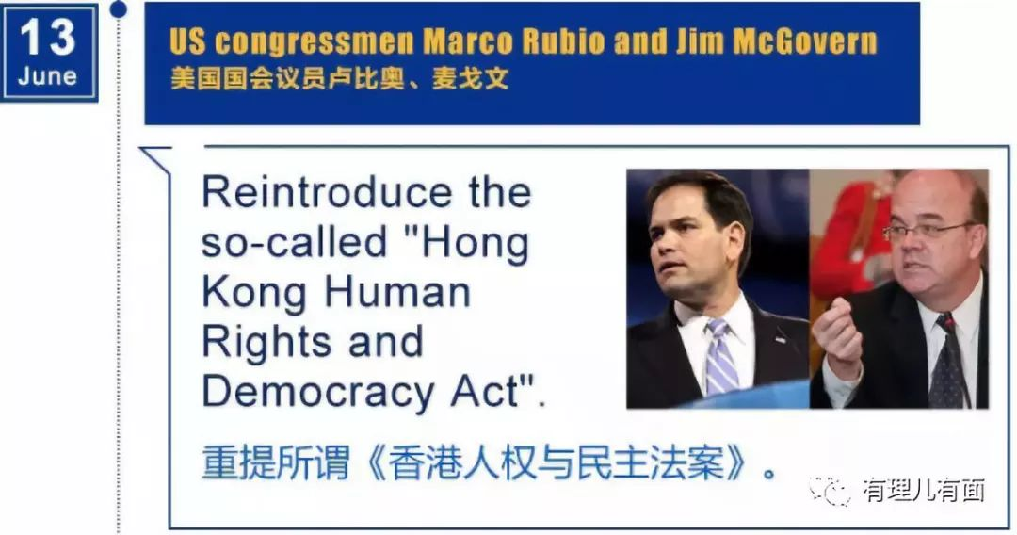

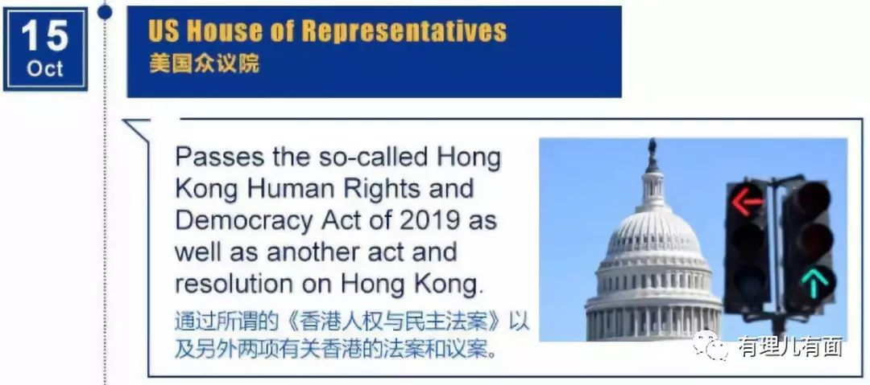

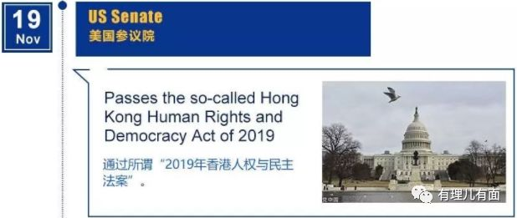

参议院通过法案的消息一经传出，以黄之锋为代表的乱港分子欢欣鼓舞，认为自己大获全胜，觉得《香港人权与民主法案》一定会给香港特区政府带来严重打击，自己抗争的目的终于取得阶段性胜利，开心得像个傻子……

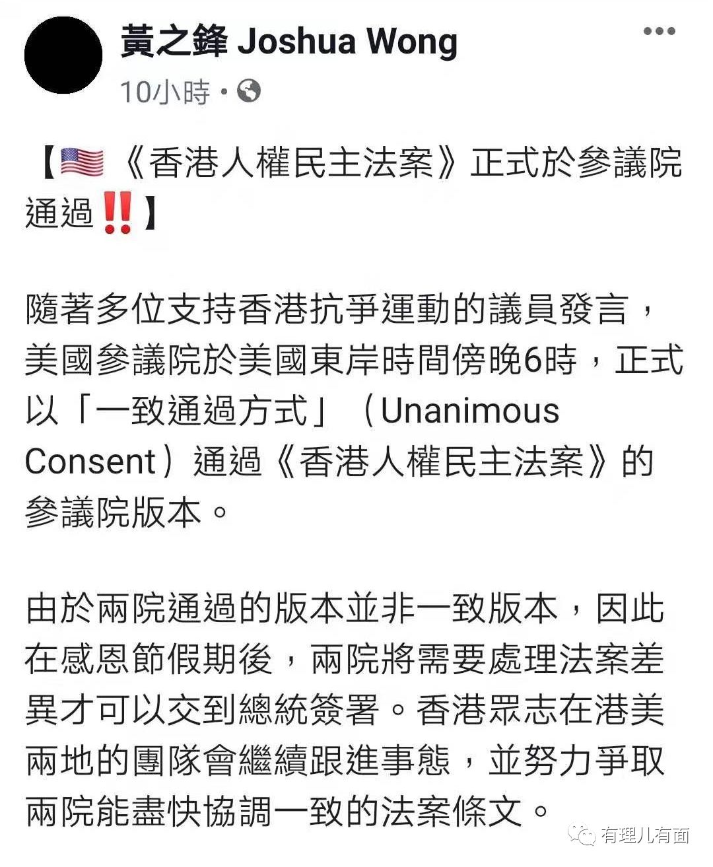

为什么说傻子呢？他自以为这个《香港人权与民主法案》在针对香港进行的最严厉的制裁，但实际并不尽然。美国此举，可以称之为“自残式”的制裁，或者说是搬起石头砸自己的脚，后面我们会详细讲。

在讨论这个《香港人权与民主法案》的问题前，我们必须要清楚一点，香港的问题从根本上讲是中美两国大国博弈的问题，美国将香港作为中美之间角力的一张牌。

我们看到，今日上午，全国人大外事委员会、全国政协外事委员会、中国外交部、国务院港澳办、香港中联办、外交部驻港公署及香港特区政府均发表声明，强烈谴责美方。因为美国两院推出的这个所谓法案，是赤裸裸的干涉中国内政的行为。从国家的角度出发，一个独立的主权国家怎能允许别国制定涉及本国相关地区的所谓法案呢？美国可以允许中国推出加州人权与民主法案吗？中国当然知道美国打这张牌的用意，也罕见的出现了“七方连击”的情况，**这涉及中国国家主权和尊严，决不会也不可能含糊。**

当然，美国这么做其实并不意外，因为美国一直习惯于用“长臂管辖”插手世界各国的内政。问题在于，两院通过了法案，特朗普会不会签署通过呢？

特朗普至今仍然没有就此表态。但很多美国媒体都分析特朗普很可能不会签署，因为美国媒体看得很明白，现在的特朗普视“达成中美贸易战协议”为其寻求连任的一大重要任务，该法案很可能仅是威慑性的,当局或国会并不希望真的去使用它。同时更直接指出，美方对于法案效果也心知肚明，法案如果通过实施，除了香港受损外,美国在港利益也同样受损。

但特朗普经常不按套路出牌，到底会不会签署通过这个法案我们不得而知。不过可以确定的是，特朗普具有逐利的商人本性，无论是否签署通过，一定是他为美国及自身竞选利益等多个方面进行利益平衡和抉择的结果。

实际上，《香港人权与民主法案》总体上看对香港的影响主要有两个方面：

**一方面，美国将对其认为威胁香港民主自由的相关人员进行制裁，制裁方式不外乎禁止入境美国，以及冻结在美国资产等。**

这一点可能有人会觉得没什么，但对香港的有些人特别是中产阶级来说，还是有一定威慑力的。他们的子女中学毕业后很多都会送到美国或欧洲等西方国家上大学。如果法案推出后，这些人及其子女有可能无法获得签证，在美国的资产也很可能遭到冻结。我们都明白这意味着什么……

其实子女送出国读书这没什么，如今内地很多有条件的家庭都愿意让子女有机会去外面多看一看、学一学、长长见识。何况是接受了上百年西方文化影响和教育的香港呢？所以他们也更乐于将子女送到美国或英国等西方国家读书。而如今美国却把这一点作为政治筹码进行要挟，导致很多香港市民特别是中产阶级有所忌惮，不敢站出来为政府和反暴力的人士发声。

不过凡事都有弊就有利，美国的这一做法让香港的相关人士特别是中产阶级深切感受到，一向标榜自由、民主的美国在涉及其本国利益之时，可以牺牲任何国家的利益及采用任何流氓手段，让所有人都成为美国获取利益的牺牲品，这就是美国霸权主义的本质。相信这次会让更多香港民众看清美国的真实面目，不再对其抱有幻想。

**法案的另一方面影响，就是可能取消香港独立关税区的待遇。**其实这一点就是上面提到的“自残式”制裁，我们来具体聊一聊。

独立关税区主要说的是贸易领域，是指在独立的关税区内，货物进出境的监管、关税及其他各税的征免，均按该地区政府颁布的海关法规执行。享受独立关税区待遇的地区，虽不是政治上独立的主权国家，但享有充分的国际经贸自主权，能自主处理世贸组织协定所规定的各项关税与非关税措施，诸如关税减让、给予最惠国待遇与国民待遇、原产地标记等。目前在WTO中存在四个独立关税区，即欧盟、中国香港、中国澳门和中国台湾。

其实，美国拿取消独立关税区这一点为威胁已经不止一次了，听上去这个独立关税区好像是美国施舍的一样，想拿回就随时拿回。而事实上，就连很多香港民众都不了解，独立关税区这个待遇并不是美国给的。今日特区政府的声明中也明确指出**“《基本法》赋予香港的独特地位，非任何其他国家单方面施予。香港的独特地位一直得到国际社会的广泛认同和尊重，经贸地位亦与其他世界贸易组织成员相等。”**

香港在回归前已是世界自由港，被称为“亚洲四小龙”之一。香港倚靠中国内地，在多年前就已成为中国连接世界的重要窗口。直到现在，中国香港作为中国的一个特别行政区，在国际上的经贸地位也是十分牢固的，不会轻易因任何一个国家推出的某一条法例的修订而动摇，包括美国在内！

当年，英国是《关税和贸易总协议》的缔约方，香港是以英方代表团身份参与。1986年，香港在获得中国政府同意后，才获得独立关税区地位。1995年，世界贸易组织成立后，作为创始成员的香港进一步巩固了独立关税区的地位。**由此可见，香港独立关税区的地位，非美国所授，也不是美国可单向剥夺。**

**回归后，《基本法》则保障了香港上述种种国际地位与优势得以维持。**比如，第109条规定，香港特区政府“提供适当的经济和法律环境，以保持香港的国际金融中心地位”；第116条，香港“为单独的关税地区，可以‘中国香港’的名义参加《关税和贸易总协议》”，以及第155条，香港特别行政区“可与各国或各地区缔结互免签证协议。”

数十年来，香港与各国签订了600多份协议，包括移交逃犯长期协议、刑事司法互助协议、避免双重课税协议等，这些都大大巩固了香港的国际经贸地位。

同时，在多项国际排名上，香港亦始终高踞前列。比如“世界正义工程”公布的**2019年法治排名，香港在126个国家及地区中，排名第16名，而美国则仅列第20位。**这些都反映了香港作为国际社会一分子，在经济、法治等舞台上均占据重要位置。

长远而言，如果香港能够保持安全稳定，其国际经贸地位亦是十分牢固。所以，香港如今最紧迫的是止暴制乱、恢复秩序。如果继续让暴力横行、社会持续动乱，香港的营商环境将会受到极大影响，多年来确立的重要地位也会随之动摇。

**就算是美国取消了香港的独立关税区待遇，对香港的贸易和美国自身会产生什么影响呢？**

上面已经提到，按照黄之锋及很多反对派等乱港祸港分子的理解，如果美国取消香港的独立关税区待遇，将对香港经济带来毁灭性打击。同时他们认为，香港对中国内地来说，其贸易地位极其重要，中国内地非常依赖香港。一旦美国通过法案进行制裁后，中央可能会被迫接受他们所谓的“抗争诉求”。

但实际上，这个法案能够对香港产生的经济影响并不大。香港目前的第一支柱产业是金融业，作为世界著名的三大金融中心之一，全世界的资本都可以在香港自由流动，美国的资本在港只占很小一部分。再看贸易方面，以2017年为例，中美贸易经过香港转口的金额是3507亿港元，规模占到香港GDP的13%，看似不低，但只占香港全年商品进出口贸易总额的4.3%。可见，香港的贸易并不单单靠美国，而依赖的是中国内地和世界其它国家和地区的综合贸易。

我们从今日特区政府的声明中也可以看出端倪。特区政府在声明中的后半段明确指出**“过去十年，美国在香港赚取的双边贸易顺差是在其全球贸易伙伴中最高的，单在2018年已超过330亿美元。根据投资推广署和政府统计处的最新统计数字，现有1 344家美国驻港公司，其中278家是地区总部。同时约有85000名美国人在港居住。美国单方面改变对香港的经贸政策，将会对双方的关系及美国的利益产生负面影响。”**

特区政府已经说得很直白了，美国在与香港的双边贸易中赚取了巨额的贸易顺差。为什么呢？因为香港不直接生产商品，是一个典型的“中间商”地区，对美国的直接出口很少很少，却大量进口美国及世界各地的商品在此交易。如果香港真的被美国单方面取消独立关税区待遇，香港特区政府就可以对美国的商品加征关税，商品价格高了一定会降低竞争力，从而影响美国产品在香港的销售，最终受损的还是美国企业，美国也会因为自己的产品被加征关税而极大影响原有的贸易顺差。

总体来说，美国出台这个《香港人权与民主法案》主要是心理上的威慑，实际上对香港的影响并没有想象得那么大，甚至称为“自残式”制裁是非常准确的。

香港是美国获取重大利益的战略平台。为了自己利益，美国无视五个多月来香港发生的一系列危害公共安全和公共秩序的暴力犯罪，反而借“人权”、“民主”之名继续为暴力分子撑腰打气，甚至直接进行利益输送……这一系列的霸权主义行径，不仅仅是中国人民心知肚明，全世界人民都看在眼里！

**香港，是中国的香港！中国，已不是100年前的中国！**

有里儿有面

**微信扫一扫赞赏作者** **赞赏**

已喜欢，对作者说句悄悄话

取消

**发送给作者**

**发送**

最多40字，当前共字

 人赞赏

上一页 1/3 下一页

长按二维码向我转账

受苹果公司新规定影响，微信 iOS 版的赞赏功能被关闭，可通过二维码转账支持公众号。

### 精选留言

用户设置不下载评论